**【施設名】は**

**敷地内全面禁煙です**

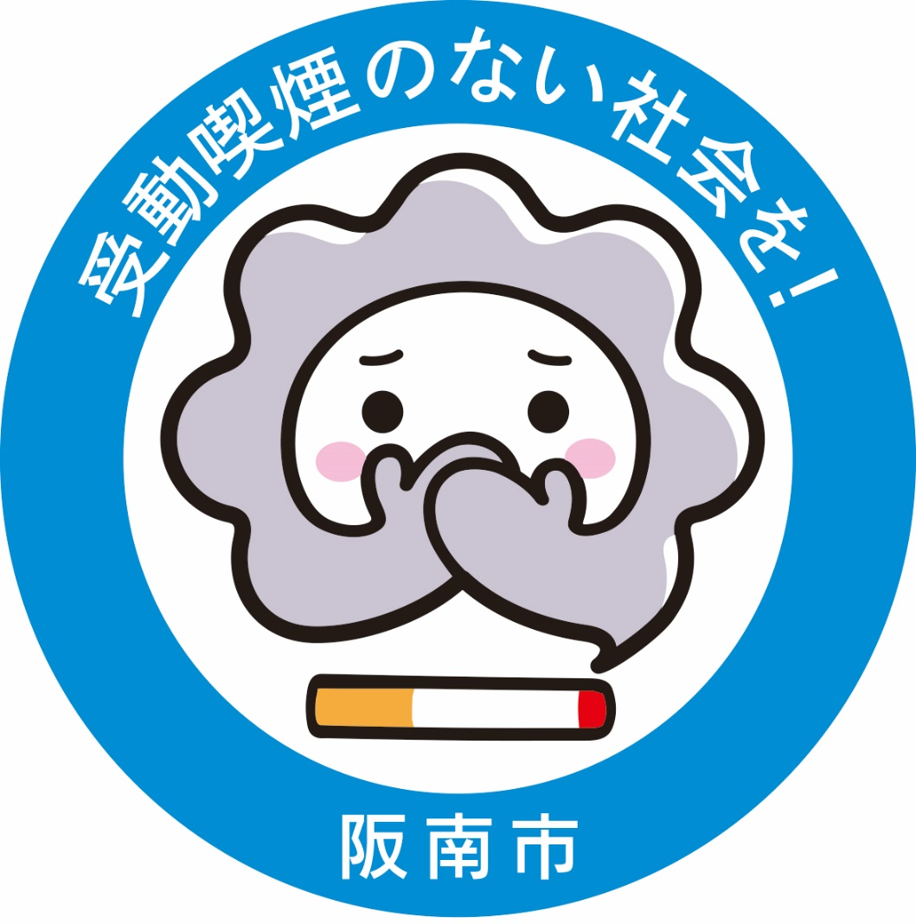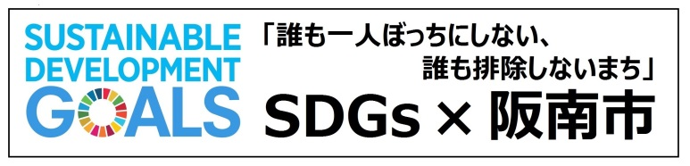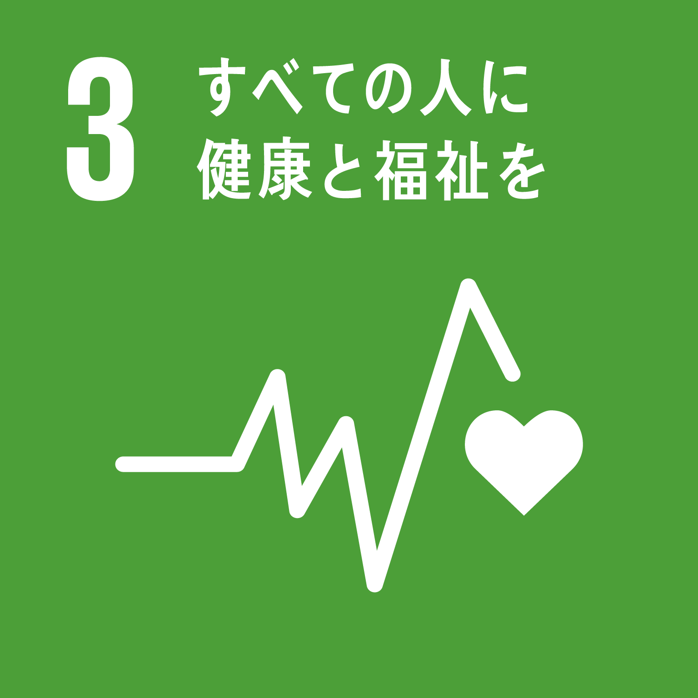

**阪南市**

阪南市の公共施設は、市民の皆様の健康で快適な生活の実現をめざして、令和元年7月1日から敷地内全面禁煙となります。

ご理解とご協力をよろしくお願いします。